ФЕДЕРАЛЬНОЕ АГЕНТСТВО ЖЕЛЕЗНОДОРОЖНОГО ТРАНСПОРТА
Федеральное государственное бюджетное образовательное учреждение высшего образования
«Петербургский государственный университет путей сообщения
Императора Александра I»
(ФГБОУ ВО ПГУПС)

Кафедра «Информатика и информационная безопасность»

РАБОЧАЯ ПРОГРАММА
дисциплины
«ПОДТВЕРЖДЕНИЕ СООТВЕТСТВИЯ, СЕРТИФИКАЦИЯ, АНАЛИЗ БЕЗОПАСНОСТИ ПРОГРАММНОГО ОБЕСПЕЧЕНИЯ» (Б1.В.ОД.13)
для специальности
10.05.03 «Информационная безопасность автоматизированных систем»
по специализации
«Информационная безопасность автоматизированных систем на транспорте»

Форма обучения – очная

Санкт-Петербург
2018

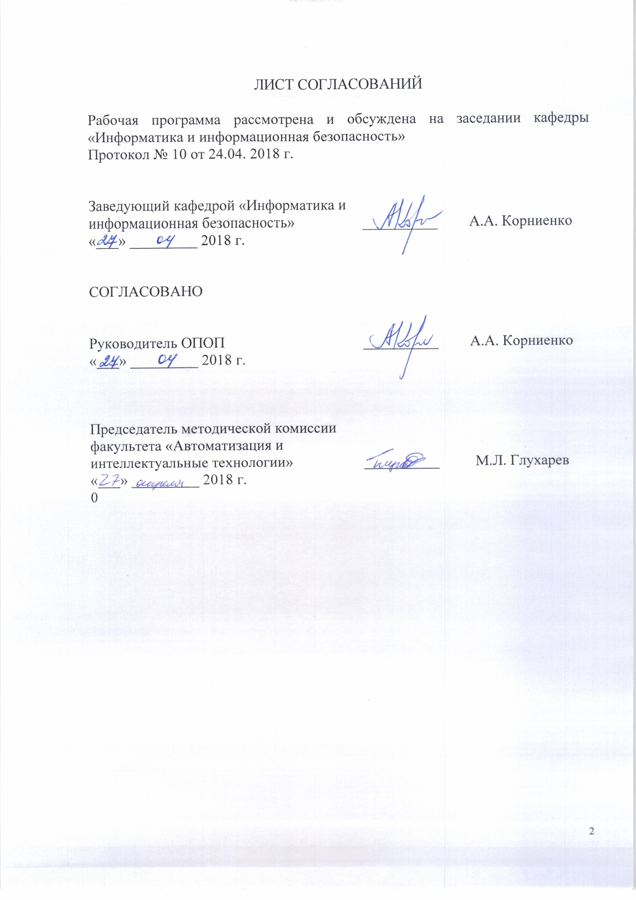
1. Цели и задачи дисциплины

Рабочая программа составлена в соответствии с ФГОС ВО, утвержденным от 01.12.2016, приказ № 1509 по специальности 10.05.03 «Информационная безопасность автоматизированных систем» по специализации «Информационная безопасность автоматизированных систем на транспорте» по дисциплине «Подтверждение соответствия, сертификация, анализ безопасности программного обеспечения» (Б1.В.ОД.13).
Целью изучения дисциплины является расширение и углубление профессиональной подготовки в составе других базовых дисциплин профессионального цикла в соответствии с требованиями, установленными федеральным государственным образовательным стандартом для формирования у выпускника профессиональных компетенций, способствующих решению профессиональных задач в соответствии с видами профессиональной деятельности: научно-исследовательская, проектная, контрольно-аналитическая, организационно-управленческая, эксплуатационная и специализацией «Информационная безопасность автоматизированных систем на транспорте».
Для достижения поставленной цели определены следующие задачи изучения дисциплины:
- подготовка студента по разработанной в университете основной образовательной программе к успешной аттестации планируемых конечных результатов освоения дисциплины;
- подготовка студента к изучению дисциплин, определённых учебным планом в соответствии с указанными компетенциями;
- развитие социально-воспитательного компонента учебного процесса.
При изучении дисциплины решаются следующие конкретные задачи:
- изучение подходов к процедурам подтверждения соответствия;
- изучение методов проведения сертификационных испытаний;
- анализ информационной безопасности информационной безопасности автоматизированных, информационно-логистических и информационно-управляющих транспортных систем.

2. Перечень планируемых результатов обучения по дисциплине, соотнесенных с планируемыми результатами освоения основной профессиональной образовательной программы

Планируемыми результатами обучения по дисциплине являются: приобретение знаний, умений, навыков и/или опыта деятельности.
В результате освоения дисциплины обучающийся должен:
ЗНАТЬ:
- организацию работы и нормативные правовые акты и стандарты по лицензированию деятельности в области обеспечения защиты государственной тайны, технической защиты конфиденциальной информации, по аттестации объектов информатизации и сертификации средств защиты информации;
- методы аттестации уровня защищенности автоматизированных систем;
- основные положения стандартов Единой системы конструкторской документации, Единой системы программной документации;
УМЕТЬ:
- применять нормативные правовые акты и нормативные методические документы в области обеспечения информационной безопасности;
- разрабатывать технические задания на создание подсистем информационной безопасности автоматизированных систем, проектировать такие подсистемы с учетом действующих нормативных и методических документов;
- применять требования Единой системы конструкторской документации и Единой системы программной документации при разработке технической документации;
ВЛАДЕТЬ:
- навыками работы с технической документацией на ЭВМ и вычислительные системы;
- навыками работы с нормативными правовыми актами;
- навыками разработки технической документации в соответствии с требованиями Единой системы конструкторской документации и Единой системы программной документации.
Приобретенные знания, умения, навыки и/или опыт деятельности, характеризующие формирование компетенций, осваиваемые в данной дисциплине, позволяют решать профессиональные задачи, приведенные в соответствующем перечне по видам профессиональной деятельности в п. 2.4 основной профессиональной образовательной программы (ОПОП).
Изучение дисциплины направлено на формирование следующих профессиональных компетенций (ПК), соответствующих видам профессиональной деятельности, на которые ориентирована программа специалитета:
контрольно-аналитическая деятельность:
- способность участвовать в проведении экспериментально-исследовательских работ при сертификации средств защиты информации автоматизированных систем (ПК-15).
Область профессиональной деятельности обучающихся, освоивших данную дисциплину, приведена в п. 2.1 ОПОП.
Объекты профессиональной деятельности обучающихся, освоивших данную дисциплину, приведены в п. 2.2 ОПОП.

3. Место дисциплины в структуре основной профессиональной образовательной программы

Дисциплина «Подтверждение соответствия, сертификация, анализ безопасности программного обеспечения» (Б1.В.ОД.13) относится вариативной части и является обязательной дисциплиной.

4. Объем дисциплины и виды учебной работы

Вид учебной работы | Всего часов | Семестр
 |  | 9
Контактная работа (по видам учебных занятий)  В том числе:  - лекции (Л)  - практические занятия (ПЗ)  - лабораторные работы (ЛР) | 64  32  32 | 64  32  32
Самостоятельная работа (СРС) (всего) | 35 | 35
Контроль | 45 | 45
Форма контроля знаний | Э | Э
Общая трудоемкость: час / з.е. | 144/4 | 144/4

5. Содержание и структура дисциплины

5.1 Содержание дисциплины

№ п/п | Наименование раздела дисциплины | Содержание раздела
1 | Подтверждение соответствия информационно-управляющих и автоматизированных систем железнодорожного транспорта | Принципы технического регулирования и подтверждения соответствия.  Становление и развитие подтверждения соответствия в России.  Федеральный закон «О техническом регулировании»: сфера применения, основные понятия. Принципы и особенности технического регулирования. Технические регламенты. Концепция технического регулирования на железнодорожном транспорте. Принципы, цели и формы подтверждения соответствия.
2 | Система сертификации средств защиты информации по требованиям безопасности информации | Общие положения. Правовая база деятельности Системы сертификации. Организационная структура Системы сертификации. Порядок проведения сертификации и контроля. Нормативные документы по сертификации средств защиты информации.
3 | Методы и инструментальные средства подтверждения соответствия и сертификации программного обеспечения | Анализ основных подходов к исследованию программ.  Методология верификации и тестирования программных средств.  Методы сертификации программных средств на отсутствие недекларированных возможностей.  Инструментальные средства контроля отсутствия недекларированных возможностей.
4 | Оценка соответствия программных средств железнодорожного транспорта | Система сертификации на железнодорожном транспорте по требованиям функциональной безопасности и качества программных продуктов Показатели качества и защищенности программного обеспечения по ГОСТ 28195-89 и ГОСТ Р ИСО МЭК 9126-93. Стандарт CENELEC EN 50128.

5.2 Разделы дисциплины и виды занятий

№ п/п | Наименование раздела дисциплины | Л | ПЗ | ЛР | СРС
1 | Подтверждение соответствия информационно-управляющих и автоматизированных систем железнодорожного транспорта | 4 |  |  | 6
2 | Система сертификации средств защиты информации по требованиям безопасности информации | 8 |  | 10 | 6
3 | Методы и инструментальные средства подтверждения соответствия и сертификации программного обеспечения | 14 |  | 22 | 17
4 | Оценка соответствия программных средств железнодорожного транспорта | 6 |  |  | 6
Итого |  | 32 |  | 32 | 35

6. Перечень учебно-методического обеспечения для самостоятельной работы обучающихся по дисциплине

№  п/п | Наименование раздела дисциплины | Перечень учебно-методического обеспечения
1 | Подтверждение соответствия информационно-управляющих и автоматизированных систем железнодорожного транспорта | 1. Информационная безопасность и защита информации на железнодорожном транспорте. Ч. 1 : Методология и система обеспечения информационной безопасности на железнодорожном транспорте. – М.: УМЦ ЖДТ, 2014. - 440с.  2. Корниенко А.А., Диасамидзе С.В. Подтверждение соответствия и сертификация программного обеспечения по требованиям безопасности информации (учебное пособие). - СПб.: ПГУПС, 2009. – 55 с.
2 | Система сертификации средств защиты информации по требованиям безопасности информации | 1. Информационная безопасность и защита информации на железнодорожном транспорте. Ч. 1 : Методология и система обеспечения информационной безопасности на железнодорожном транспорте. – М.: УМЦ ЖДТ, 2014. - 440с.  2. Корниенко А.А., Диасамидзе С.В. Подтверждение соответствия и сертификация программного обеспечения по требованиям безопасности информации (учебное пособие). - СПб.: ПГУПС, 2009. – 55 с.
3 | Методы и инструментальные средства подтверждения соответствия и сертификации программного обеспечения | 1. Информационная безопасность и защита информации на железнодорожном транспорте. Ч. 2: Программно-аппаратные средства обеспечения информационной безопасности на железнодорожном транспорте. - М.: УМЦ ЖДТ, 2014. – 448 с.  2. Корниенко А.А., Диасамидзе С.В. Подтверждение соответствия и сертификация программного обеспечения по требованиям безопасности информации (учебное пособие). - СПб.: ПГУПС, 2009. – 55 с.
4 | Оценка соответствия программных средств железнодорожного транспорта | Информационная безопасность и защита информации на железнодорожном транспорте. Ч. 1 : Методология и система обеспечения информационной безопасности на железнодорожном транспорте. – М.: УМЦ ЖДТ, 2014. - 440с.

7. Фонд оценочных средств для проведения текущего контроля успеваемости и промежуточной аттестации обучающихся по дисциплине

Фонд оценочных средств по дисциплине является неотъемлемой частью рабочей программы и представлен отдельным документом, рассмотренным на заседании кафедры и утвержденным заведующим кафедрой.

8. Перечень основной и дополнительной учебной литературы, нормативно-правовой документации и других изданий, необходимых для освоения дисциплины

8.1 Перечень основной учебной литературы, необходимой для освоения дисциплины
1. Информационная безопасность и защита информации на железнодорожном транспорте: в 2 ч.: учебник / под ред. А. А. Корниенко. – Ч. 1: Методология и система обеспечения информационной безопасности на железнодорожном транспорте. - М.: Учебно-методический центр по образованию на железнодорожном транспорте, 2014. – 440 с.
2. Информационная безопасность и защита информации на железнодорожном транспорте: в 2 ч.: учебник / под ред. А. А. Корниенко. – Ч. 2: Программно-аппаратные средства обеспечения информационной безопасности на железнодорожном транспорте. - М.: Учебно-методический центр по образованию на железнодорожном транспорте, 2014. – 448 с.
3. Корниенко А.А., Диасамидзе С.В. Подтверждение соответствия и сертификация программного обеспечения по требованиям безопасности информации (учебное пособие). - СПб.: ПГУПС, 2009. – 55 с.

8.2 Перечень дополнительной учебной литературы, необходимой для освоения дисциплины
Коваленко, Ю.И. Правовой режим лицензирования и сертификации в сфере информационной безопасности. [Электронный ресурс] — Электрон. дан. — М. : Горячая линия-Телеком, 2012. — 140 с. — Режим доступа: http://e.lanbook.com/book/5163

8.3 Перечень нормативно-правовой документации, необходимой для освоения дисциплины
1. Федеральный закон «О техническом регулировании» от 27.12.2002 № 184-ФЗ;
2. Федеральный закон «Об информации, информационных технологиях и о защите информации№ от 27.07.2006 № 149-ФЗ;
3. Сборник Руководящих документов Гостехкомиссии России по защите информации от несанкционированного доступа – М: Гостехкомиссия, 1998. – 120 с.
4. Указ Президента Российской Федерации «Вопросы Федеральной службы по техническому и экспортному контролю» от 16.08.2004 № 1085
5. Постановление Правительства Российской Федерации от 21.11.2011 № 957 «Об организации лицензирования отдельных видов деятельности»
6. Постановление Правительства Российской Федерации от 03.03.2012 № 171 «О лицензировании деятельности по разработке и производству средств защиты конфиденциальной информации»
7. Постановление Правительства Российской Федерации от 03.02.2012 № 79 «О лицензировании деятельности по технической защите конфиденциальной информации»
8. Постановление Правительства Российской Федерации от 26.06.1995 № 608 «О сертификации средств защиты информации»
9. Положение о сертификации средств защиты информации по требованиям безопасности информации, введенное в действие приказом Председателя Гостехкомиссии России от 27.10.1995 № 199
10. Правила по проведению сертификации в Российской Федерации, утвержденные постановлением Госстандарта России от 10.05.2000 № 26
11. Порядок проведения сертификации продукции в Российской Федерации, утвержденный постановлением Госстандарта России от 21.09.1994 № 15
12. Положение от 27.10.1995 № 199 «О сертификации средств защиты информации по требованиям безопасности информации»
13. Положение по аттестации объектов информатизации по требованиям безопасности информации, утв. Гостехкомиссией РФ от 25.11.1994
14. ГОСТ Р ИСО/МЭК 17025-2006. Общие требования к компетентности испытательных и калибровочных лабораторий.
15. ГОСТ Р ИСО 9001-2008. Системы менеджмента качества. Требования.
16. ГОСТ Р ИСО/МЭК 9126-93. Информационная технология. Оценка программной продукции. Характеристики качества и руководство по их применению.
17. ГОСТ 28195-89. Оценка качества программных средств. Общие положения.
18. ГОСТ Р 50739-95. Средства вычислительной техники. Защита от несанкционированного доступа к информации.
19. ГОСТ Р 51275-2006. Защита информации. Объект информатизации. Факторы, воздействующие на информацию. - М.: ИПК Издательство стандартов, 2006.
20. Методические документы. Утверждены ФСТЭК России 8 февраля 2018 г. Профили защиты операционных систем типа "А"
21. Методические документы. Утверждены ФСТЭК России 12 сентября 2016 г. Профили защиты межсетевых экранов
22. Методические документы. Утверждены ФСТЭК России 1 декабря 2014 г. Профили защиты средств контроля съемных машинных носителей информации
23. Методические документы. Утверждены ФСТЭК России 30 декабря 2013 г. Профили защиты средств доверенной загрузки
24. Методические документы. Утверждены ФСТЭК России 14 июня 2012 г. Профили защиты средств антивирусной защиты
25. Методические документы. Утверждены ФСТЭК России 6 марта 2012 г. Профили защиты систем обнаружения вторжений

8.4 Другие издания, необходимые для освоения дисциплины
При освоении данной дисциплины другие издания не используются.

9. Перечень ресурсов информационно-телекоммуникационной сети «Интернет», необходимых для освоения дисциплины

- Официальный портал Росстандарта http://www.gost.ru/wps/portal/, портал по стандартизации http://standard.gost.ru/wps/portal/
- Сайт научно-технической библиотеки университета: http://library.pgups.ru/jirbis/index.php?option=com_irbis&Itemid=300
- Проект IT http://citforum.ru/
- Интернет-версия системы «Консультант-Плюс». http://www.consultant.ru/
- Проект «Информационная безопасность». http://www.itsec.ru/
- Проект «Национальный Открытый Университет «ИНТУИТ» http://www.intuit.ru/

10. Методические указания для обучающихся по освоению дисциплины

Порядок изучения дисциплины следующий:
- Освоение разделов дисциплины производится в порядке, приведенном в разделе 5 «Содержание и структура дисциплины». Обучающийся должен освоить все разделы дисциплины с помощью учебно-методического обеспечения, приведенного в разделах 6, 8 и 9 рабочей программы.
- Для формирования компетенций обучающийся должен представить выполненные типовые контрольные задания или иные материалы, необходимые для оценки знаний, умений, навыков и (или) опыта деятельности, предусмотренные текущим контролем (см. фонд оценочных средств по дисциплине).
- По итогам текущего контроля по дисциплине, обучающийся должен пройти промежуточную аттестацию (см. фонд оценочных средств по дисциплине).

11. Перечень информационных технологий, используемых при осуществлении образовательного процесса по дисциплине, включая перечень программного обеспечения и информационных справочных систем

Перечень информационных технологий, используемых при осуществлении образовательного процесса по дисциплине:
- технические средства (компьютерная техника и средства связи(персональные компьютеры, проектор, интерактивная доска,видеокамеры, акустическая система и т.д.);
- методы обучения с использованием информационных технологий(компьютерное тестирование, демонстрация мультимедийныхматериалов, компьютерный лабораторный практикум и т.д.);
- перечень Интернет-сервисов и электронных ресурсов (поисковыесистемы, электронная почта, профессиональные, тематические чаты ифорумы, системы аудио и видео конференций, онлайн-энциклопедии исправочники, электронные учебные и учебно-методические материалы).
Кафедра обеспечена необходимым комплектом лицензионного программного обеспечения:
- Microsoft Windows 7;
- Microsoft Word 2010;
- MicrosoftExcel 2010;
- MicrosoftPowerPoint 2010;
- перечень прикладного программного обеспечения (системы тестирования, профессиональные пакеты прикладных программ, программы-тренажеры, программы-симуляторы) перечень информационных справочных систем.

12. Описание материально-технической базы, необходимой для осуществления образовательного процесса по дисциплине

Материально-техническая база обеспечивает проведение всех видов учебных занятий, предусмотренных учебным планом по данной специальности и соответствует действующим санитарным и противопожарным нормам и правилам.
Она содержит:
- помещения для проведения лабораторных работ, укомплектованных специальной учебно-лабораторной мебелью, лабораторным оборудованием, лабораторными стендами, специализированными измерительными средствами в соответствии с перечнем лабораторных работ.
- помещения для проведения лекционных и практических (семинарских) занятий, укомплектованных специализированной учебной мебелью и техническими средствами обучения, служащими для представления учебной информации большой аудитории (настенным экраном с дистанционным управлением, подвижной маркерной доской, считывающим устройством для передачи информации в компьютер, мультимедийным проектором и другими информационно-демонстрационными средствами).

Разработчик программы, доцент | ____________ | С.В. Диасамидзе
12.04.2018 г.

